講演会＆総会のお知らせ

SSKW FREE HAND臨時増刊号
つくば自立生活センター ほにゃら 機関誌
発行所 〒157 - 0073 東京都世田谷区砧6 – 26 - 21 特定非営利活動法人障害者団体定期刊行物協会
編集人 〒305 – 0005 つくば市天久保2-12-7 アウスレーゼ 1F つくば自立生活センターほにゃら 定価 50円
日頃より大変お世話になります。平成26年３月、茨城県議会で、障害者権利条例が提出され、可決、成立しました。今後は、県民の方に対して、この障害者権利条例の啓発活動を展開していきたいと思います。また、今回の総会で新たな活動方針を話合う予定です。皆さんのご意見をお聞かせください。
なお、午前中は、沖縄県の障害者権利条例成立にご尽力された、里村浩さんをお招きしての講演会を開催しますので、是非、合わせてご出席下さい。
- プログラム■
◆第1部 講演会 沖縄県障害者権利条例 施行までの歩み
講師 里村浩氏(厚生労働省社会・援護局保護課 課長補佐 元沖縄県福祉保健部参事)
◆第2部 茨城に障害のある人の権利条例をつくる会 平成26年度総会
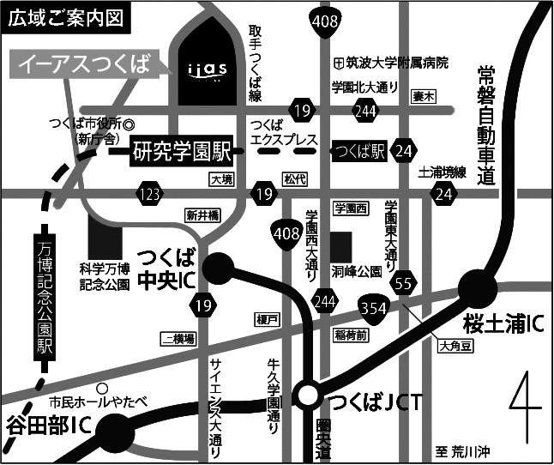
日時 平成26年5月19日(月)
◆第1部 11:00〜12:30 資料代 500円
◆第2部 13:30〜15:30 年会費を徴収します
＊昼食はご自身でご用意ください。
＊第1部はどなたでも参加できます。
＊第1部のみ、第2部のみ、の参加も可能です。
● 場所 イーアスつくば イーアスホール
住所 つくば市研究学園C50街区1
電話 029-828-8000（代表）
● 定員 午前100名 午後50名
＊手話通訳などの情報保障が必要な方は、5月12日(月)までにご連絡下さい。
●主 催 茨城に障害のある人の権利条例をつくる会
●問合先 水戸市赤塚1-1970-5 KTM ビル1-B 自立生活センターいろは
TEL 029-252-8486 FAX 029-252-8487 メール ibajyourei@gmail.com

